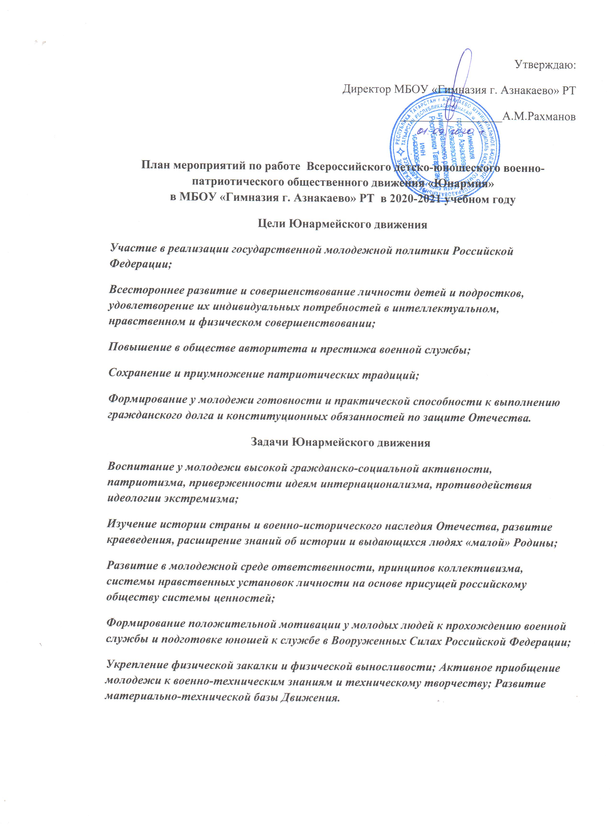

Наш девиз: «Нам силу даёт наша верность Отчизне!
Так было, так есть, и так будет всегда!»
№ п/п | Наименование мероприятия | Сроки исполнения | Ответственные исполнители
1 | Обновление комнаты Юнармейца в образовательной организации | август | Директор гимназии, зам по ВР, куратор юнармейского отряда, учитель истории учитель физической культуры
2 | Приобретение формы для членов юнармейского отряда или знаки отличия формы. | августа | Муниципальный штаб по созданию Всероссийского детско- юношеского движения «Юнармия» директор гимназии, зам по ВР, куратор юнармейского отряда, учитель ОБЖ
3 | Введение часа занятий для юнармейцев в рамках внеурочной деятельности | 1-30 августа | Директор.
4 | Обновление состава членов юнармейского отряда. | сентябрь | Директор школы, зам по ВР, куратор юнармейского отряда
5 | Торжественный прием в юнармейское движение. | декабрь | Директор, зам по ВР, куратор юнармейского отряда , зам по ВР, учитель ОБЖ, кл. рук. учитель физической культуры
6 | Разработка плана деятельности отряда в 2020-2021 уч. году:  «Туризм» - отработка туристических навыков, умение выживать в автономных условиях;  «Юный спасатель» - основы оказания первой помощи, действия в условиях ЧС природного, техногенного и криминального характера;  «Школа спецподготовки» - психологическая, физическая и огневая подготовка  «Школа военной выправки» - строевая подготовка, действия знаменной группы, правовые основы военной службы;  «Правовые основы ВС»- Изучение структуры ВС, уставы.  «Школа патриота» - изучение вопросов военной истории, МГП, государственной символики, участие в значимых мероприятиях гражданско-патриотического направления. | 1 нед. месс.  2 нед. мес.  3 нед. мес.  4 нед. мес.  В течении года  В течении года | куратор юнармейского отряда , зам по ВР, учитель истории, учитель физической культуры
7 | Организация и проведение мероприятий по основным направлениям деятельности:  - историко-краеведческое (районный краеведческий музей);  -поисково- исследовательское (школьный музей);  -оборонно-массовое (месячники, декадники, недели ВПВ)  -спортивно-оздоровительное (месячники, декадники, недели ЗОЖ)  -нравственное (участие в различных значимых мероприятиях района и области, саморазвитие). | В течении года  В течении года  В течении года  Февраль  Январь  Апрель  Октябрь  Март  май | куратор юнармейского отряда , зам по ВР, учитель ОБЖ, учитель истории, учитель физической культуры

Составила здвр Фасиева Д.М.
Ответственный руководитель ОБЖ Юсупов Р.Ф.

